МІНІСТЕРСТВО ОСВІТИ І НАУКИ УКРАЇНИ
НАЦІОНАЛЬНИЙ УНІВЕРСИТЕТ ФІЗИЧНОГО ВИХОВАННЯ
І СПОРТУ УКРАЇНИ
КАФЕДРА МЕДИКО-БІОЛОГІЧНИХ ДИСЦИПЛІН

КВАЛІФІКАЦІЙНА РОБОТА
на здобуття освітнього ступеня магістра
за спеціальністю 091 Біологія
освітньою програмою «Спортивна дієтологія»
на тему: «ПАТОГЕНЕТІЧНІ АСПЕКТИ ЗНИЖЕННЯ ТОЛЕРАНТНОСТІ ДО ПОМІРНИХ ФІЗИЧНИХ НАВАНТАЖЕНЬ У ЖІНОК
З МЕТАБОЛІЧНИМ СИНДРОМОМ»

здобувача вищої освіти другого
(магістерського) рівня
Устіменко Яніни Олександрівни
Науковий керівник:
Орленко Валерія Леонідівна., к.мед.н.,
доцент кафедри медико-біологічних дисциплін
Рецензент: Андреєва О.В., зав. кафедри здоров’я, фітнесу та рекреації, д.н.фіз.вих., професор
Рекомендовано до захисту на засіданні
кафедри (протокол № 4 від 24.11.2022 р.)
Завідувач кафедри: Пастухова В.А.,
д.м.н., професор __________________

Київ-2022
ЗМІСТ

СПИСОК УМОВНИХ СКОРОЧЕНЬ 3
ВСТУП 4
РОЗДІЛ 1 ОГЛЯД ЛІТЕРАТУРИ 8
1.1. Аналіз актуальності дослідження впливу фізичних навантажень на покращення стану здоров’я осіб з МС 8
1.2. Дослідження впливу різних видів фізичних навантажень і зміни способу життя на МС 9
Висновки до розділу 1 14
РОЗДІЛ 2. ОРГАНІЗАЦІЯ ТА МЕТОДИ ДОСЛІДЖЕННЯ 16
2.1. Методи дослідження 16
2.2. Організація дослідження 16
2.2.1. Супутні дієтичні рекомендації для учасниць дослідження 19
2.2.2. Обсяг і тривалість фізичних навантажень для учасниць
дослідження 23
2.2.3. Анкетування учасниць дослідження з МС і контрольної групи
без МС 26
РОЗДІЛ 3. РЕЗУЛЬТАТИ ДОСЛІДЖЕННЯ ТА ЇХ ОБГОВОРЕННЯ 32
Висновки до розділу 3 40
ВИСНОВКИ 45
ПРАКТИЧНІ РЕКОМЕНДАЦІЇ 47
СПИСОК ЛІТЕРАТУРИ 48

СПИСОК УМОВНИХ СКОРОЧЕНЬ

АГ - артеріальна гіпертензія
БІА - біоімпедансний аналіз
ВООЗ – всесвітня організація охорони здоров᾿я
ГІ - глікемічний індекс
ЗХС - загальний холестерин
ІМТ - індекс маси тіла
ЛПВЩ - ліпопротеїди високої щільності
ЛПНЩ - ліпопротеїди низької щільності
МКХ-10
МС - метаболічний синдром
МСК - максимальне споживання кисню
ТГ- тригліцериди
ТТГ - тіреотропний гормон
ХС ЛПВЩ - холестерин ліпопротеїдів високої щільності
ХС ЛПДНЩ - холестерин ліпопротеїдів дуже низької щільності
ХС ЛПНЩ холестерин ліпопротеїдів низької щільності
ЦД - цукровий діабет
ЧСС - частота серцево-судинних скорочень

ВСТУП

Актуальність проблеми.
Метаболічний синдром (МС) займає почесне місце серед широко обговорюваних тем в сучасній медицині впродовж останнього століття [1]. І досі інтерес фахівців різних напрямків медицини - ендокринологів, кардіологів, терапевтів, дієтологів до цієї теми не зменшився. Навпаки, він залишається однією з найактуальніших проблем сучасності [2]. На сьогодні, одним з важливих аргументів вивчення метаболічного синдрому є ризик розвитку серцево-судинних захворювань і діабету 2 типу, як його наслідків [3].
Ще у 20-х роках минулого століття був зафіксований зв’язок між підвищеним артеріальним тиском, високим рівнем глюкози в крові та подагрою. З 1992 року під МС розуміють поєднання принаймні двох із п'яти порушень: зниженої чутливості периферичних тканин до інсуліну; дисліпопротеїнемії з низьким рівнем холестерину ліпопротеїнів високої щільності (ЛПВЩ); підвищеної тромбогенності; артеріальної гіпертензії (АГ); вісцерального ожиріння [4].
Терміном «метаболічний синдром» позначають комплекс клінічних і метаболічних порушень, асоційованих з підвищеним кардіоваскулярним ризиком і збільшенням рівня загальної смертності, що зберігається навіть після нормалізації/усунення окремих його компонентів. МС експерти ВООЗ характеризують як пандемію ХХІ ст. Серед населення економічно розвинених країн поширеність МС становить від 25 до 40%. Порушення, властиві МС, тривалий час мають безсимптомний перебіг і нерідко розпочинають формуватися в підлітковому та юнацькому віці. До його розвитку більш схильні особи жіночої статі. Формування МС генетично детерміноване.
Незважаючи на те, що за останні десятиріччя МС є об’єктом підвищеного інтересу, в більшості країн світу його не розглядають як окреме нозологічне захворювання, а визначають як кластер чотирьох кардіометаболічних факторів ризику, які згідно з МКХ-10 визначені так:
ожиріння — Е65–Е68;
дисліпідемія — Е78;
АГ — I10–I15;
порушена толерантність до глюкози або цукровий діабет — E10–E14.
А от у 2005 р. в США (Center for Disease Control) метаболічний синдром був визнаний, як хвороба і йому був наданий ідентифікаційний номер ICD-9-CM код 277.7 [5].
Окрім генетики найважливішим етіологічним фактором у виникненні МС є надмірне споживання калорій на тлі низької фізичної активності, що можливо відіграє навіть більшу роль, ніж генетично обумовлені метаболічні порушення, як вважає більшість дослідників даної теми [6].
Неправильний спосіб життя (гіподинамія, нераціональне харчування, стреси) переважної більшості населення розвинених країн і те, що це захворювання значно помолодшало, роблять актуальним подальше вивчення патогенетичних аспектів перебігу МС, профілактики і напрямків немедикаментозного оздоровлення, що значною мірою може вплинути на тривалість і якість життя. Тому наразі вважаю доцільним дослідити і проаналізувати користь зміни способу життя, а також порівняти отримані результати з контрольною групою, в якої немає МС, щоб оцінити чи насправді метаболічна дисфункція знижує толерантність до фізичних навантажень.

Мета роботи: теоретично дослідити та практично вивчити особливості впливу і можливе зниження толерантності до помірних фізичних навантажень у жінок з МС.

Завдання дослідження:
- Вивчити та систематизувати дані сучасної фахової літератури щодо впливу фізичних навантажень на осіб з МС.
- Здійснити теоретичний аналіз проблеми толерантності до фізичних навантажень осіб з МС.
- Дослідити на практиці взаємозв’язок і вплив помірних фізичних навантажень на коригування МС у жінок.
- Проаналізувати результати впливу помірних фізичних навантажень на жінок з МС в порівнянні з контрольною групою (жінки без МС).
- Розробити практичні рекомендації стосовно обсягу і виду фізичних навантажень для жінок з МС.

Особистий внесок автора.
Особистий внесок автора полягає в теоретичній розробці і обґрунтуванні основних ідей і положень дослідження на основі вивченої і узагальненої наукової літератури, яка відображає сучасні дослідження щодо запропонованої теми, у розробці комплексної програми фізичної реабілітації жінок з МС, аналізі результатів запропонованої методики із встановленням критеріїв толерантності до фізичних навантажень в групі осіб з МС у порівнянні із контрольною групою.

Наукова новизна і практична значущість роботи.
Наукова новизна полягає в тому, що вперше
- теоретично обґрунтовано та розроблено комплексну програму фізичної реабілітації для жінок з МС, особливостями якої є поєднання рекомендацій щодо корекції харчової поведінки та фізичних навантажень з наступним визначенням ступеню толерантності до фізичних навантажень саме осіб з кардіометаболічними відхиленнями у порівнянні із контрольною групою;
- розроблені дієтичні рекомендації і меню для зниження ваги жінок, що приймали участь у дослідженні;
- доведено позитивну тенденцію, але дещо нижчу результативність у покращенні комплексних клінічних та лабораторних результатів ліпідного, вуглеводного обміну у жінок з МС, у порівнянні із контрольною групою жінок, які не мають МС.
Структура та обсяг роботи.
Магістерська викладена на 57 сторінках машинопису. Робота складається з переліку умовних скорочень, вступу, огляду літератури, розділу «Організація та методи дослідження», розділу «Результати дослідження та їх обговорення», висновків, практичних рекомендацій та списку 62 використаних джерела.
Робота містить 8 таблиць та 5 рисунків.

РОЗДІЛ 1
ОГЛЯД ЛІТЕРАТУРИ

1.1. Аналіз актуальності дослідження впливу фізичних навантажень на покращення стану здоров’я осіб з МС.
Всесвітня організація охорони здоров’я, Міжнародна спільнота фізичної активності і здоров’я, Спільнота боротьби з ожирінням, а також різноманітні державні установи і недержавні організації у всьому світі наголошують на тому, що фізична активність значно зменшує ризики виникнення не тільки метаболічної дисфункції, а й інших важких захворювань, включаючи захворювання серцево-судинної системи, діабет 2 типу і навіть деякі види раку [7]. Наразі все більшої популярності набирає тренд ходити десять тисяч і більше кроків за добу, що насправді має вагоме підґрунтя. Було проведено кілька систематичних досліджень, які вказували на прямий зв’язок між кількістю кроків і зниженням ризику розвитку МС [8]. Для профілактики МС особам середнього і похилого віку рекомендується дотримуватися цієї норми [9-12], адже позитивний вплив збільшення фізичних навантажень допомагає уникнути як мінімум 35 хронічних захворювань [7].
Когортні дослідження і опитування підтверджують те, що рухова активність населення розвинених країн значно знизилась за останні кілька десятиліть [13-16] і в більшій мірі від наслідків гіподинамічного способу життя страждають жінки, в яких МС діагностують частіше, ніж у чоловіків [17]. На підтримку цього твердження велика кількість досліджень доводить, що оздоровчій фітнес має потужний сприятливий вплив не тільки на зменшення ризику виникнення МС, а також на кожен окремий його компонент [18-22]. Але на жаль адекватна фізична активність недооцінена в якості оздоровчої процедури, яка здатна покращити стан здоров’я осіб з МС. Насправді запровадження здорових звичок зневажається на користь фармацевтичних препаратів, що обумовлено економічними чинниками [14,23-25]. Незважаючи на те, що наразі вже є дуже багато досліджень і доказової бази стосовно корисного впливу фізичної активності на зниження факторів ризику виникнення МС, або покращення стану осіб, які вже мають МС, ці рекомендації майже не застосовуються в клінічній практиці [26,27]. Таке зневажливе ставлення до фізичної активності, на жаль, не дає змоги особам, які страждають на МС, досягти позитивних результатів у покращенні стану здоров’я завдяки немедикаментозному оздоровленню [18-22].
Регулярні фізичні вправи можуть допомогти не тільки знизити вагу, а й змінити у кращий бік інші показники, такі як гіпертензія і проблеми у ліпідному профілі, що є потужною профілактикою серцево-судинних захворювань [13, 22-28]. Найбільш дискутабельним залишаєтся питання зниження показників інсулінорезистентності у інсулінорезистентних осіб в період покою після значних фізичних навантажень [29,30]. Але результати більшості досліджень доводять, що регулярні помірні навантаження надають значний позитивний вплив у зменшенні ризику виникнення МС і окремих його компонентів.

1.2. Дослідження впливу різних видів фізичних навантажень і зміни способу життя на МС.
В переважній більшості обсерваційні дослідження, які спрямовані на виявлення впливу фізичних навантажень на МС, дещо обмежені, оскільки слабким їх місцем є розбіжності у вихідних даних фізичної підготовки досліджуваних осіб або їх звичному спосібі життя та схильністі до фізичної активності. Тим не менш показовим є той факт, що все ж таки існує тісний взаємозв’язок між активним способом життя, ризиком виникнення метаболічного синдрому і його наслідків. Всі результати досліджень доводять єдиний факт, що більш фізично активні особи мають менший ризик виникнення факторів, що призводять до метаболічного синдрому. Окремі дослідження пропонують оцінку впливу навантажень, які різняться за рівнем, але концепція, заснована на впровадженні 150-хвилинної активності помірної інтенсивності впродовж тижня доводить, що саме таке адекватне і легко виконуване навантаження впливає позитивно на зниження поширеності МС.
Деякі дослідження дають більш повну інформацію стосовно впливу впровадженої фізичної активності на кожен з клінічних проявів МС (таких як інсулінорезистентність, тиск крові, вісцеральне ожиріння). Більшість сучасних досліджень за останні роки були присвячені не тільки впровадженню фізичної активності, а й корекції способу життя в цілому і їх вплив на здоров’я осіб, схильних до МС.
Наймасштабніші випробування з приводу зміни способу життя проводились фінськими (Фінське дослідження профілактики діабету (DPS) [31]) і американськими (Програма профілактики діабету в США (DPP) [32] дослідниками. Результатом фінського дослідження стало підтвердження того факту, що завдяки впровадженню дієти і фізичної активності на 58% знизився ризик розвитку діабету 2 типу, а американське дослідження довело, що зміни, запроваджені в життя групи, яка досліджувалась, значною мірою знизили ризик виникнення МС. При чому велика увага приділялась зниженню ваги досліджуваних під час випробування і з’ясувалося, що цей показник став найбільш визначним для зниження толерантності до глюкози і також для зменшення ризику виникнення МС.
Завдяки японським вченим вдалося встановити взаємозв’язок між впливом різних типів фізичної активності на ризик виникнення МС та його компонентів [33]. Досліджувані були розділені на чотири групи за типом фізичної активності, або її відсутності. В дослідженні приймали участь жінки старшого і похилого віку, які мешкають в напів гірській сільській місцевості. Перша група майже не мала фізичної активності (ані повсякденної, ані занять спортом), друга - вела щоденну активність (домашні справи, піші прогулянки) , третя - вела щоденну активність і не займалась окремо фізичними вправами, четверта - вела щоденну активність і додатково займалась фізичними вправами. Дослідження довели, що щоденна фізична активність, завдяки збільшенню загальних енерговитрат у виді роботи легкої та помірної інтенсивності, пов’язаною із домашніми справами, пов’язана з профілактикою і зменшенням ризику виникнення МС.
Що стосується окремо доданих в розпорядок дня фізичних вправ, то в результаті досліджень з’ясувалось, що вони не мали вирежного впливу на фактори ризику МС, тобто впливали тільки на один фактор ризику, а не на МС. Найцікавіший і основний висновок цього дослідження полягав у тому, що жінки середнього і старшого віку, які займались щоденною активністю і не займались додатково фізичними вправами мали переваги стосовно зменшення ризиків виникнення МС перед жінками, які не мали щоденної фізичної активності, але займались окремо фізичними вправами.
Потенційно можна виділити кілька причин, які пояснюють цей феномен.
Цей результат потенційно можна пояснити наступною можливою причиною: фізичні вправи додані до гіподинамічного життя не збільшують загальний обсяг фізичної активності жінок середнього та літнього віку через те, що після фізичних вправ повсякденна активність зменшувалася через виснаження. Також показовим є те, що завдяки фізичним вправам, які додані окремо, покращувалися тільки показники ліпідного профілю і вони не впливали на загальне зниження ризиків виникнення МС. Також в результаті досліджень дійшли висновку, що активний спосіб життя важливе для запобігання ожиріння, незалежно від окремо доданих фізичних вправ.
Таким чином в результаті дослідження було сформовано висновок, що повсякденна активність має прямий зв’язок із зменшенням ризиків виникнення як окремих факторів ризику, так і МС в цілому.
Корейське національне дослідження здоров’я та харчування мало на меті визначити які фізичні навантаження за інтенсивністю, типом і частотою є найбільш сприятливими у профілактиці і покращенню стану здоров’я осіб з МС [34]. В дослідженні враховувалися як антропометричні вимірювання досліджуваних, так і лабораторні дані. За зразок фізичної активності бралися такі види як інтенсивна та помірна активність, ходьба (протягом 10 хвилин), сила та гнучкість. В дослідженні приймали участь особи, які поділялись на групи за частотою фізичної активності від одного до шести діб на тиждень. В своєму дослідженні автори спирались на попередні роботи колег, які вивчали поширеність метаболічного синдрому шляхом встановлення взаємозв’язку між кількістю і типом фізичної активності саме під час здійснення фізичної активності [35,36]. Унікальність цих досліджень полягає в тому, що розглядається частота і тип навантажень. При чому крім того, що був встановлений безперечний позитивний зв’язок між МС та фізичними навантаженнями (150 хв на тиждень)[35], також було виявлено, що від інтенсивності навантажень (більш ніж помірні) зворотній зв’язок видався сильнішим. Так само було виявлено позитивну закономірність “доза-відповідь” на фізичну активність і витрату енергії, включаючи всі щоденні енерговитрати [36].
В результаті Корейського національного дослідження здоров’я та харчування було зафіксовано, що фізична активність має ефективний вплив на профілактику та може бути застосована як лікування МС. При чому кожен компонент МС зазнає унікального впливу і зміна видів фізичної діяльності є впливовим фактором в превенції та подоланні МС[34]. Всі види фізичної активності мали позитивний вплив на підвищення ЛПВЩ та зниження ЛПНЩ. Помірні та інтенсивні вправи сприяли зниженню маси тіла та тригліцеридів [37]. Вправи помірної інтенсивності 30 хвилин кожного дня позитивно впливали на рівень триглицеридів і чутливості до інсуліну і мали більший ефект на ці компоненти МС ніж вправи високої інтенсивності [38].
Також в результаті було висунуте припущення, що механізм впливу фізичної активності є результатом зменшення рівня запалення в організмі. Цей факт пояснюється тим, що це можливо завдяки активності протизапальних цитокінів, які викликаються фізичною активністю, або через покращення складу тіла і зменшення кількості жиру в організмі [39-41].
Перехресне дослідження бразильської системи охорони здоров’я, що проводилось серед місцевого населення було спрямоване на встановлення зв’язку між низькою фізичною активністю та виникненням метаболічного синдрому [42]. За результатами дослідження виявили, що поширеність МС залежить від регіону та складу населення. В дослідженні увага надається основним факторам виникнення МС, серед яких генетичні, запальні, режим харчування та спосіб життя. Метою дослідження було виявлення позитивного впливу завдяки зміні двух останніх факторів, оскільки збільшення загального обсягу фізичної активності помірного навантаження серед групи ризику значно знижує ймовірність розвитку МС.
Група досліджуваних була відібрана серед активних учасників системи охорони здоров’я, тобто людей, які здійснювали візит до лікаря не пізніше ніж за півроку до початку дослідження на основі антропометричних даних і лабораторних аналізів. Тобто здійснювалося вимірювання окружності талії і оцінювання аналізів тригліцеридів, холестерину, ЛПВЩ та глюкози натще.
Рівень фізичної активності досліджували за допомогою опитування [43], в якому зафіксовані три сфери активності: професійну, дозвілля та спорт.
За результатами дослідження було встановлено, що особи зрілого віку мають гірші показники антропометричних даних й лабораторних аналізів. Також було виявлено прямий зв’язок між низькими фізичними навантаженнями помірної активності, антропометричними показниками і гіперхолестеринемією, в той час як артеріальна гіпертензія асоціювалась із низьким рівнем занять спортом [44].
Дослідження Американського фізіологічного товариства вивчало який тип фізичних (інтервальні тренування високої інтенсивності чи помірні безперервні вправи) навантажень є найбільш оптимальним для зниження рівня глюкози в крові для людей з предіабетом і діабетом 2 типу [45]. Так як вже відомо, що фізичні вправи сприяють підвищенню чутливості до інсуліну та кардіометаболізму (зниженню загального холестерину та/або артеріального тиску), розгляд теми впливу дози і типів фізичних вправ необхідних для оптимізації функції β-клітин є актуальним [46-48]. Завдяки цьому дослідженню було з’ясовано, що 2 тижні вправ, незалежно від інтенсивності підсилили функцію підшлункової залози. Деякі попередні дослідження [49-50] так само свідчать про те, що об’єм фізичних вправ важливіший за інтенсивність, але на противагу цим дослідженням є такі, що інтенсивне інтервальне тренування може принести більшу користь ніж помірне безперервне навантаження[51-53]. Зважаючи на те, що дані, отримані з приводу дослідження цього факту не мають однозначного результату, саме вплив виду і інтенсивності на β-клітини підшлункової залози має бути додатково вивчений, але безперечним залишається факт позитивного впливу фізичних навантажень на корекцію факторів МС.

Висновки до розділу 1
Системний аналіз опрацьованих фахових джерел вітчизняної та іноземної наукової літератури дозволяє зробити висновок про те, що в сучасному світі зростає інтерес до швидко прогресуючого і поширюючегося особливо у розвинених країнах МС.
Дуже гостро стоїть питання стрімкого розвитку надмірної ваги та ожиріння і по’язаних з ними наслідків кардиометаболічного характеру. Багато досліджень присв’ячено не тільки запобіганню МС, а й можливим засобам корекції захворювань, ассоційованих з ним. У фаховій літературі представлено значну кількість інформації стосовно програм корекції надмірної ваги та ожиріння а також усунення ризиків розвитку серцево-судинних захворювань і діабету 2 типу, які розглядаються як найбільш серйозні захворювання із кластеру чотирьох кардіометаболічних факторів ризику МС.
Авторів об’єднує думка стосовно комплексного підходу до пандемії МС у світі. Рекомендації стосуються корекції харчування і впровадження фізичних навантажень. Дієта спирається на загальні принципи харчування для осіб із діабетом 2 типу і серцево-судинними захворюваннями і спрямована на корекцію ваги.
Тема резистентності до фізичних навантажень майже не висвітлюється, загальні рекомендації не підходять особам із ожирінням через неможливість їх дотримання, тому кваліфікаційна робота є актуальною і своєчасною.

РОЗДІЛ 2
ОРГАНІЗАЦІЯ ТА МЕТОДИ ДОСЛІДЖЕННЯ

2.1. Методи дослідження
Для досягнення поставленої мети було застосовано наступні методи дослідження:
- теоретичний аналіз фахової наукової літератури та новітніх досліджень, що дозволило оцінити сучасний стан обраної проблеми в науковому просторі, обгрунтувати актуальність теми дослідження, сформулювати завдання та обрати методи дослідження осіб з МС, а також розробити рекомендації з дієтотерапії та фізичних навантажень;
- клінічні - контент-аналіз медичних карток щодо обстеження, збору анамнезу, лабораторної діагностики використовували з метою вибору основної та контрольної груп для дослідження. До уваги бралися показники аналізів ТТГ, ліпідограми, інсуліну, сечової кислоти та глюкози натще;
- антропометричні - визначення ІМТ, ступінь ожиріння, наявність та відсоток надлишкової маси тіла;
- інструментальні - вимірювання артеріального тиску та застосування методу функціональної біоімпедансної діагностики для визначення жирового компоненту складу тіла;
- методи математичної статистики - на етапі первинної обробки даних для вибору осіб, які будуть приймати участь в дослідженні, було здійснено групування даних за антропометричними показниками, даними лабораторних аналізів і наявністю МС. На етапі обробки результатів, отриманих даних був застосований метод порівняння між основною і контрольною групою задля визначення толерантності до фізичних навантажень у осіб з МС.
Статистична обробка отриманих даних проводилася за допомогою методів варіаційної статистики стандартного пакета для статистичних підрахунків Statistica 5.0 Microsoft OffiseExel 2008. У роботі наведені статистичні показники середніх величин (позначаються M), а також стандартна помилка середньої величини (m). Для порівняння середніх абсолютних величин різних досліджуваних групах застосовувався t-критерій Стьюдента. Різниця в отриманих результатах вважалася статистично достовірною за величиною показника ≤ 0,05.

2.2. Організація дослідження
Збір інформації і дослідження проводилися на базі ДУ «Інститут ендокринології та обміну речовин ім. В.П. Комісаренка Національної академії медичних наук України». В дослідженні прийняло участь 30 жінок, які за ІМТ і наявністю МС були розділені на дві групи – 20 жінок з ожирінням і МС (середній вік 42,66±1,37 роки, ІМТ > 30 кг/м² та менше 30 кг/м²), 10 жінок - контрольна група з підвищеною масою тіла і без МС (середній вік 40,5±1,44 роки, ІМТ > 25 кг/м²).
У всіх хворих проводили вивчення анамнезу життя, оцінку антропометричних параметрів: маса тіла, ріст, індекс маси тіла (ІМТ). Для діагностики надлишку маси тіла та ожиріння застосовували ІМТ або індекс Кетле, який розраховували відповідно до співвідношення маси тіла до зросту, піднесеного в квадрат (кг/м²). Відповідно до рекомендацій ВООЗ (1997) ІМТ у межах від 20 до 24,9 кг/м² відносили до нормальної маси тіла, ІМТ від 25 до 29,9 кг/м² оцінювали як надлишкову масу, ІМТ від 30,0 до 34,9 кг/м² – як ожиріння (І ступеня), від 35,0 до 39,0 кг/м² – виражене ожиріня ( ІІ ст.), більше 39,0 кг/м² – дуже виражене ожиріння ( ІІІ ст.)
Таблиця 2.1
Класифікація маси тіла у дорослих
Класифікація | ІМТ кг/м2
недостатня маса | меньше 18,5
норма | 18,6-24,9
передожиріння (гладкість) | 25,0-29,9
ожиріння 1 ступеня | 30,0-34,9
ожиріння 2 ступеня | 35,0-39,9
ожиріння 3 ступеня | більше 40

Для оцінки стану вуглеводного обміну застосовувалося визначення рівню цукру крові натще, рівень глікованого гемоглобіну (HbA1c), рівень інсуліну, індекс НОМА. Вміст глюкози в крові визначали глюкозооксидазним методом. Нормальними значеннями вважали від 3,3 ммоль/л до 5,5 ммоль/л. Ступінь компенсації вуглеводного обміну обстежених пацієнтів оцінювали за рівнем глікованого гемоглобіну (HbA1c), який визначали калориметричним методом із тіобарбітуровою кислотою.
Рівень інсуліну визначали в плазмі натще імуноферментним методом з використанням наборів «Diaclone» (Франція). Наявність інсулінорезистентності встановлювали за рівнем ІРІ понад 20 мкОд/мл. Для оцінки чутливості до інсуліну розраховували індекс інсулінорезистентності НОМАІR (Homeostatic Model Assessment – оцінка гомеостатичної моделі) = [інсулін крові натще (мкОд/мл) * глюкоза крові натще (ммоль/л)]: 22,5, який за норми не перевищує 2,77 (у дітей). ІР (у дорослих) діагностували при рівні НОМА 3 і більше. Для РІА використовували венозну кров, отриману після 10-годинного голодування (остання їжа о 20 годині). Забір крові виконували в заздалегідь охолоджені пробірки. Рівень лептину у крові визначали імуноферментним методом із використанням наборів фірми «Roche Diagnostics GmbH Mannheim» (Німеччина).
Рівні загального холестерину (ЗХС), холестерину в ЛПВЩ та тригліцеридів (ТГ) визначали ферментативним методом за допомогою стандартних наборів фірми “Boehringer-Manncheim” (Manncheim, Germany). Рівень ліпопротеїдів високої щільності (ЛПВЩ) – осаджувальним методом з використанням преципітату, вимірювання проводили на автоаналізаторі «Експрес-плюс 550» («BioSystem», Іспанія). ХС ліпопротеїдів низької щільності ЛПНЩ розраховувався по формулі Фрідвальда: ХС ЛПНЩ ммоль/л = ЗХС – (ТГ: 2,2 + ХС ЛПВЩ). Рівень ХС ліпопротеїдів дуже низької щільності (ЛПДНЩ) – за формулою: ХС ЛПДНЩ = ТГ * 0,46. Оцінка атерогенності сироватки проводилася за критеріями, рекомендованим Європейським Суспільством по вивченню Атеросклерозу. Показники ліпідів, ліпопротеїдів вважалися нормальними, якщо ЗХС менше 5,0 ммоль/л, ХС ЛПВЩ більше 1,55 ммоль/л, ХС ЛПНЩ менше 3,34 ммоль/л, ХС ЛПДНЩ менше 1,03 ммоль/л, ТГ менше 1,7 ммоль/л. (КА) За норму коефіцієнту атерогенності прийняте його значення нижче 2,5.
Всім жінкам, які були включені в дослідження оцінені наступні показники: вік, антропометричні дані, показники вуглеводного обміну (глюкоза натще, інсулін, індекс НОМА), ліпідний профіль, рівень вітаміну Д.
Також за допомогою ваг Tanita, виробництва «Tanita», Японія, проводилася біоімпедансометрія, визначалася вага, відсотковий вміст жирової тканини, рівень вісцерального жиру.
Біоімпедансний аналіз (БІА) - це контактний метод вимірювання електричної провідності біологічних тканин, що дає можливість оцінки широкого спектра морфологічних і фізіологічних параметрів організму. У біоімпедансному аналізі вимірюються активний і реактивний опір тіла людини і/або його сегментів на різних частотах. На їх основі розраховуються характеристики складу тіла, такі як жирова, клітинна і скелетно-м'язова маси, обсяг і розподіл води в організмі.
Всі жінки, які брали участь у дослідженні отримали рекомендації щодо корекції способу життя, дієти, кількості і інтенсивності фізичних навантажень.
Для оцінювання психоемоційного стану учасниць і їх фізичних можливостей виконувати рекомендації стосовно дієти і фізичних навантажень для їх подальшої корекції для осіб із МС також було використане тестування перед і після завершення дослідження. Дані тестування носять суб’єктивний характер.

2.2.1. Супутні дієтичні рекомендації для учасниць дослідження
Дієта для людей з метаболічним синдромом має бути спрямована на те, щоб посилити чутливість до інсуліну та покращити лабораторні показники, що відхиляються від норми. Переважна більшість людей з метаболічним синдромом мають надмірну вагу або ожиріння, і це є одним з найважливішим факторів інсулінорезистентності.
Враховуючи те, що МС це кластер кількох факторів кардіометаболічних факторів ризику, то для складання раціону особам з МС враховувалися дієтичні рекомендації для кожної окремої патології.
Ефективне зниження ваги сприяє зменшенню численних факторів ризику, що провокуються метаболічним синдромом і підвищує чутливість до інсуліну.
Оскільки середный ІМТ основної групи був вищим за 30 кг/м², то обов’язковим фактором, який мав впливати на кінцевий результат, було зниження ваги, задля чого було застосовано зниження щоденного калоражу на 20%, що становило приблизно 1500 ккал, із збереженням нутриційної щільності харчування. У разі початкового споживання понад 3000-4000 ккал/добу було показане поступове зниження калорійності добового раціону (на 20%). Темп зменшення маси тіла мав становити 0,5-1,0 кг за тиждень, 10-15% протягом 3 місяців із подальшим підтримуванням ваги впродовж 6-9 місяців. Було рекомендовано здійснювати останній прийом їжі за півтори години до сну (бажано до 20-ї години).
Треба враховувати, що дієта мала бути спрямована не тільки на зниження маси тіла, але й на покращення стану обмінних порушень і не потенціювати підвищення артеріального тиску. Голодування при МС протипоказане, адже додаткові стресові навантаження можуть спричинити розвиток гострих судинних ускладнень, депресії і “харчовий зривів”.
Прийоми їжі було рекомендовано розподіляти на три основних, підвечірок і можливо додатковий другий сніданок між сніданком та обідом, або включити калораж другого сніданку до основного прийому їжі в першій сніданок.
Рекомендований розподіл добової калорійності харчового раціону: сніданок – 25%, другий сніданок – 10%, обід – 35%, полуденок – 10%, вечеря – 20%. Харчовий раціон складається із складних вуглеводи із низьким глікемічним індексом (ГІ), загальна кількість жирів не перевищує 30% від загальної калорійності раціону. Кожен прийом їжі включає відповідну кількість білка для стабілізації глікемії і забезпечення насичення. Не менше двох разів на тиждень слід вживати рибу.
Овочі та фрукти повинні бути присутніми в раціоні в кожен прийом їжі. Допустима кількість солодких фруктів залежить від ступеня порушення вуглеводного обміну; при наявності цукрового діабету типу 2 їх слід різко обмежити. Кількість порцій овочів до фруктів має бути у співвідношенні 4 до 1.
Вживання кухонної солі - не більше 6 г/добу (одна чайна ложка).
Алкоголь стимулює апетит і є джерелом додаткових «порожніх калорій» сам по собі, його було рекомендовано виключити з раціону або звести до мінімуму. У разі неможливості відмови від алкоголю, дозволялось червоне сухе вину, не більше 200 мл/день.
Тютюнопаління, яке значно підвищує ризик серцево-судинних і онкологічних ускладнень, було рекомендовано виключити.
Учасницям дослідження було рекомендовано ведення харчового щоденника, де вони записують, що, в якій кількості і в який час вони з'їли і випили. Також було запропоновано записувати свої відчуття після прийому їжі, які саме продукти і в якому поєднанні дають ситість на більший проміжок часу, не викликають сонливість, не мають небажаних ефектів, таких як здуття, закрепи та послаблення стулу.
Для зручності досліджуваним була запропонована таблиця для вибору продуктів для зниження рівня холестерину і цукру в крові (табл. 2.2).
Таблиця 2.2
Таблиця продуктів
групи продуктів | рекомендовані | помірне  використання | рекомендовано  виключити
злаки | цільнозерновий  хліб, вироби із  твердих сортів  пшениці |  | здобна випічка
молочні продукти | знежирене молоко, твердий сир (до 20%),  знежирені йогурти | сири типу сулугуні,  бринза, йогурти до 10% жирності (2-3 рази на тиждень) | незбиране молоко, вершки, сметана, згущене молоко,  жирні йогурти і сири
яйця | білки | 2-3 яйця на тиждень
супи | овочеві супи |  | бульони і супи з високим  вмістом жиру
риба | риба будь-якої жирності відварна, тушкована,  на грилі (2-3  рази на тиждень) | риба смажена на  дозволених оліях | ікра, риба смажена на  невідомому або недозволеному маслі
морепро  дукти | устриці | мідії, омари, краби, креветки, кальмари
м’ясо | індичка, курка,  кролик, телятина,  дичина, м’ясо ягняти (90-180 г в день) | дуже нежирна  яловичина, сосиски і ковбаса з  телятини, курей,  індички  (не більше 150 г на  добу  1-3 рази на місяць) | качка, гуска, жирні сорти м’яса, ковбаса, шинка,  салямі, шкіра птахів,  м’ясні пироги, лівер
жири |  | мононенасичені  (оливкова, рапсова олія), поліненасичені  (соняшнікова,  кукурудзяна, соєва)  (до 30 г в день) | вершкове масло, пальмова олія, сало, топлені жири,  гідрогенізовані тверді жири
овочі та фрукти | всі сирі і моро  жені овочі, бобо  ві (0,5-1 склянки  на день або 3-5  на тиждень),  всі свіжі фрукти  морожені або  консервовані  (без цукру)  400-500 г в день | смажена картопля на дозволеному маслі до 1 разу на тиждень | овочі, жарені на  недозволеному маслі,  картопляні чіпси,  консервовані солоні  овочи, консервовані  фрукти і ягоди із цукром
десерти | желе, пудінги  на основі знежиреного  молока, фруктові  салати |  | морозиво, тісто і креми  на  основі масла або вершків
випічка |  | випічка на  маргаринах  або рослинних оліях  (1-2 рази на місяць) | магазинна випічка, вафлі,  жирні пудинги, тощо
конди  терські  вироби |  | марципан, халва,  карамель, нуга  (до 50 г 1-2 рази на місяць) | молочний шоколад,  шоколадне масло,  цукерки
горіхи | арахіс, фундук,  мигдаль,  волоських горіх | бразильський горіх, фісташки | солоні горішки, кокос, кеш’ю
напої | чай, вода, безалкогольні  напої, негазовані  напої,  не солодкі напої | шоколадні напої з  низьким вмістом  жиру | алкогольні напої,  газовані  солодки напої
спеції | перець і пряно  щі, гірчиця, трави | салатні приправи з низь  ким вмістом жиру, цукру і солі | сметана, майонез, солоні і  жирні салатні заправки

2.2.2. Обсяг і тривалість фізичних навантажень для учасниць дослідження.
Дієтотерапія для осіб з МС має поєднуватися з дозованими помірними фізичними навантаженнями, оскільки при великій давності ожиріння в переважній більшості випадків, навіть у молодих людей, виникає явна чи прихована серцева недостатність. В цих умовах інтенсивне фізичне навантаження організмом сприймається як стресовий фактор, посилює гормональний дисбаланс: підвищується продукція кортизолу, який гальмує розщеплення жиру у жировому депо [54].
Для створення рекомендацій щодо фізичних навантажень для досліджуваних осіб з МС і контрольної групи, були вивчені і проаналізовані джерела тематичних практичних наукових досліджень.
На основі рекомендацій для кожного з кардіометаболічних факторів ризику притаманних МС, а саме спрямованих на зниження артеріальної гіпертензії та маси тіла, були вибрані загальні спільні фізичні навантаження для осіб з МС.
Отже, існують дві основні групи вправ: динамічні або ритмічні і силові. Динамічні вправи, такі як ходьба, скандинавська ходьба, ходьба на лижах, їзда на велосипеді, характеризуються виконанням повторюваних рухів з невеликим опором, а силові, такі як, підняття ваги і тренування на силових тренажерах, характеризуються невеликою кількістю повторень вправ з високим рівнем опору. Більшість досліджень, спрямованих на вплив фізичних навантажень на зниження гіпертензії спрямовані на вивчення динамічних вправ. Особлива увага звертається на частоту і інтенсивність впровадженої фізичної активності.
Як правило фізичні навантаження поділяються за інтенсивністю
на:
- низької інтенсивності (меньше 45% максимального споживання кисню (МСК))
- помірної (45%-60% МСК)
- високої (61%-75% МСК)
- надмірної (більше 75% МСК)
Наприклад, вправи помірної інтенсивності відповідають вправам, які викликають від 60% до 70% максимальної ЧСС. Для особи середнього віку 40-45 років це відповідає приблизно ЧСС від 110 до 125 ударів за хвилину.
До вправ помірної інтенсивності можна віднести прискорену ходьбу зі швидкістю 5-6 км/г або їзда на стаціонарному велосипеді з потужністю 75-100W.
Вправи високої інтенсивності призводять до підвищення ЧСС до 71%-85% від максимального рівня, що дорівнює 126-150 ударів за хвилину.
Цього рівня можна досягти шляхом їзди на стаціонарному велосипеді з потужністю від 120 до 150W або легкому бігу зі швидкістю 6-8 км/г.
Зважаючи на те, що більшість досліджень стосовно короткочасного впливу інтенсивних фізичних навантажень на секрецію інсуліну і чутливість скелетних м’язів до нього не зафіксували значних результатів, то можна припустити, що поступове зниження ваги завдяки помірним але регулярним фізичним навантаженням має більш значущий вплив на покращення чутливості до інсуліну у осіб з МС і надмірною масою тіла.
Аналіз впливу динамічних і силових фізичних навантажень на зниження надмірної маси тіла і покращення показників метаболічного синдрому свідчить про те, що більше значення має щоденне помірне навантаження динамічного характеру.[56] Звісно, поєднання динамічних і силових вправ має більш потужний ефект, оскільки окрім зниження жирової маси тіла паралельно збільшується м’язова метаболічно активна тканина, але з огляду на психоемоційний стан і обмежену можливість відвідувати тренажерний зал, для проведення цього дослідження було прийняте рішення сконцентрувати зусилля і мотивувати досліджуваних приділяти увагу рекомендаціям, розробленим з огляду на поточні умови.
Відповідно до вивчених сучасних світових наукових досліджень і в зв’язку з обмеженими можливостями супроводження тренувального процесу досліджуваних до застосування були прийняті рекомендації ВООЗ стосовно рівномірного підтримання помірної фізичної активності з фіксацією показників ЧСС і кількості кроків за добу за допомогою смарт-годинників і фітнес-браслетів учасниць дослідження, що фіксувалось протягом тижня в особистих щоденниках із подальшим звітуванням організатору дослідження. Відповідальність за дотримання рекомендацій і звітування покладалась на учасників дослідження.
Отже, для досягнення зниження ваги та покращення показників лабораторної діагностики із урахуванням супутніх кардіометаболічних захворювань було розроблено наступні рекомендації.
Фізичні навантаження (від 30 хв на день від помірних (ЧСС від 110 до 125) до інтенсивних (ЧСС 126-150), що загалом становить 150 хвилин фізичної активності впродовж тижня) застосовуються для:
●зниження ваги;
●зменшення абдомінальної та вісцеральної жирової тканини, навіть без втрати ваги;
●підтримання нормальної ваги після схуднення;
●підвищення кардіореспіраторної витривалості;
●покращення лабораторних показників, що свідчать про МС
Для дорослих із зайвою вагою або ожирінням тренування з обтяженням можуть сприяти підтриманню нормальної ваги або помірному збільшенню м’язової маси та рухли­вості. При підвищенні інтенсивності вправ є нагода збільшити кардіореспіраторну витривалість та скоротити час, необхідний для досягнення переваг, що спостерігаються при аеробних тренуваннях середньої інтенсивності.
Оптимальна фізична активність навіть без втрати ваги може вплинути на низку кардіометаболічних факторів ризику у осіб із надмірною вагою або ожирінням, включно з гіперглікемією та чутливістю до інсуліну, високим АТ і дисліпідемією. Окрім того, регулярні фізичні навантаження можуть покращити якість життя, пов’язану зі здоров’ям, настрій (зменшити депресію, тривогу) та ставлення до образу тіла у пацієнтів.
Також під час роботи із особами з надмірною вагою і з ожирінням слід донести те, що успіх лікування пов’язаний із поліпшенням здоров’я, функціонування та якості життя завдяки встановленню досяжних поведінкових цілей, а не якомога більшою втратою ваги за короткий час, це допоможе знизити стресове навантаження, яке може заважати зниженню маси тіла. Тому перед початком дослідження із учасниками була проведена консультація із поясненням цілей, можливих труднощів, шляхів їх подолання і поясненням можливості зміни рекомендацій щодо фізичних навантажень з огляду на фізичний і психологічний стан.

2.2.3. Анкетування учасниць дослідження з МС і контрольної групи без МС
Попереднє тестування, яке складалось із п’яти питань, мало на меті визначити готовність учасниць брати участь у дослідженні і відповідально ставитись до запропонованих змін у образі життя і дотримання дієти задля покращення стану здоров’я (табл. 2.3).

Таблиця 2.3
Анкета для учасниць основної і контрольної груп, яка заповнюється на початку дослідження

1 | Чи свідомо Ви підходите до зміни образу життя?  (підкресліть Ваш варіант ) | так | ні
2 | Чи зрозумілі для Вас рекомендації стосовно харчування і фізичної активності?  (підкресліть Ваш варіант ) | так | ні
3 | Чи маєте Ви можливість дотримуватись рекомендацій?  (підкресліть Ваш варіант ) | так | ні
4 | Чи є у Вас пристрої для того, щоб фіксувати кількість кроків і ЧСС?  (підкресліть Ваш варіант ) | так | ні
5 | Чи є якісь чинники, які можуть заважати виконанню рекомендацій?  (підкресліть Ваш варіант ) | так | ні

Тестування, яке проводилось по завершенню дослідження містило п’ять запитань і мало на меті з'ясувати чи дотримались учасниці дієтичних рекомендацій і рекомендацій щодо корекції фізичної активності, чи були якісь фактори, які заважали дотримуватись рекомендацій і який обсяг навантажень був оптимальний для виконання (табл. 2.4).
Таблиця 2.4
Анкета для учасниць основної і контрольної груп, яка заповнюється наприкінці дослідження
1 | Чи вдалось Вам дотримуватися всіх рекомендацій?  (підкресліть Ваш варіант ) | так | ні
2 | Скільки кроків в сутки зазвичай Ви проходили?  (поставте відмітку навпроти Вашого варіанту нижче)
 | 2-3 тис кроків
 | 4-5 тис кроків
 | 6-7 тис кроків
 | 8-10 тис кроків
3 | Чи важко було виконувати дієтичні рекомендації?  (підкресліть Ваш варіант ) | так | ні
4 | Чи важко було дотримуватись рекомендацій щодо фізичних навантажень?  (підкресліть Ваш варіант ) | так | ні
5 | Що саме стало на заваді виконання фізичних рекомендацій?  (відмітьте свій варіант нижче, або напишіть свій, якщо Вашого варіанту немає)
 | - не мала достатньо часу
 | - не вистачало фізичних можливостей
 | (свій варіант)

РОЗДІЛ 3
РЕЗУЛЬТАТИ ДОСЛІДЖЕННЯ ТА ЇХ ОБГОВОРЕННЯ

У 2005 р. Міжнародна діабетична федерація (IDF) презентувала своє Критерії МС, що рекомендує IDF: наявність ожиріння вісцерального типу з визначенням окружності талії з урахуванням специфіки для різних етнічних груп (європейці: більше 94 см у чоловіків, більше 80 см у жінок) плюс наявність будь-яких двох чинників із чотирьох перелічених:
- підвищений рівень тригліцеридів – більше 1,7 ммоль/л або проведення специфічної гіполіпідемічної терапії;
- знижений рівень ліпопротеїдів високої щільності: менше 1,03 ммоль/л у чоловіків і менше 1,29 ммоль/л у жінок або проведення специфічної терапії з приводу дисліпідемії;
- АГ (рівень систолічного артеріального тиску більше 130 мм рт.ст.) або гіпотензивна терапія з приводу раніше діагностованої АГ;
- Підвищений рівень глюкози в плазмі крові натще - більше 5,6 ммоль/л або раніше діагностований ЦД 2-го типу.

Таблиця 3.1
Основні антропометричні та біохімічні показники у жінок з метаболічним синдромом та контрольної групи
Показники | Контроль (n=10) | Метаболічний  синдром (n=20)
Вік, роки | 40,5±1,44 | 42,66±1,37
Інсулін мкЕд/мл | 10,58±0,52 | 22,26±0,92**
Глюкоза натще, ммоль/л | 4,61±0,12 | 6,29±0,92*
Глікований гемоглобін,% | 4,9±0,11 | 5,1±0,12
Індекс HOMA | 2,45±0,12 | 6,36±0,8*
ІМТ кг/м² | 26,78±0,54 | 35,56±1,05**
Вісцеральний жир, % | 4,95±0,22 | 13,57±0,46*
Об'єм талії, см | 85,5±0,78 | 97,75±1,47*
Вітамін D нмоль/л | 69,41±4,28 | 48,16±2,21*
Лептин нг/мл | 18,2±4,4 | 32,3±3,8*
Холестерин, ммоль/л | 4,78±0,1 | 5,06±0,13
Тригліцериди, ммоль/л | 1,28±0,09 | 1,88±0,12*
ЛПНЩ, ммоль/л | 2,8± 0,13 | 3,41±0,11*
ЛПВЩ, ммоль/л | 1,25±0,05 | 1,45±0,07*

Примітка: * (p<0,05), **(p<0,001) - вірогідність змін між групою контролю та жінками з метаболічним синдромом

Дані, представлені в таблиці 3.1 свідчать про те, що досліджені були в одній віковій групі, зі схожим анамнезом і в достатній кількості для репрезентативної вибірки. Між учасниками всередині кожної групи не було виявлено відмінностей щодо відповідності.
В таблиці представлені деякі антропометричні та біохімічні показники у представників обох груп. Жінки на тлі метаболічного синдрому мали більший об'єм талії та більший відсоток вісцерального жиру. У жінок з метаболічним синдромом зафіксовані ознаки інсулінорезистентності, а саме підвищений рівень інсуліну та індекс HOMA, порушення ліпідного обміну, яке проявлялось достовірним збільшенням рівня тригліцеридів і ліпопротеїдів низької щільності а також зменшенням рівня ліпопротеїдів високої щільності.
Також у досліджуваних із ожирінням спостерігався вірогідно нижчій рівень вітаміну D в крові.
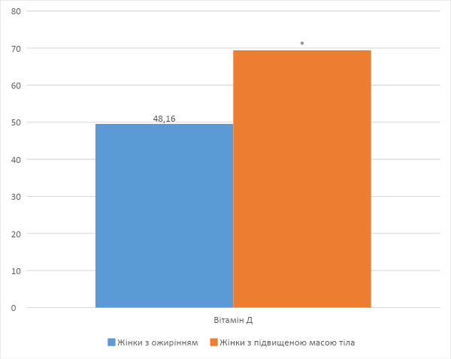

Примітка: * (p<0.05) - вірогідність змін між групою контролю та жінками з метаболічним синдромом

Всім досліджуваним були надані однакові рекомендації стосовно організації режима харчування і фізичних навантажень, що описано в підрозділах 2.2.1 і 2.2.2 цього дослідження.

Таблиця 3.4
Рекомендовані фізичні навантаження для учасниць дослідження
% від добової норми навантажень | ЧСС у % від максимального рівня | ЧСС | приклад фізичного навантаження
70% помірне навантаження | 60-70% | 110-125 уд/хв | ходьба зі швидкістю 5-6 км/год
30% високоінтенсивне навантаження | 71-85% | 126-150 уд/хв | ходьба зі швидкістю 6-8 км/год

Примітка: фізичні навантаження мають розподілятися рівномірно протягом тижня. Перерва між фізичними навантаженнями має складати не більше двох днів на тиждень. По можливості кількість кроків за день має прагнути до 10000.

Для оцінювання результатів ефективності дієти і фізичних навантажень було проаналізовано результати лабораторних аналізів на початку і по завершенні 3 місяців дослідження.

Таблиця 3.2.
Основні антропометричні та біохімічні показники у жінок контрольної групи в процесі помірних фізичних навантажень
Показники | До початку  навантажень (n=10) | Через 3 місяці помірних  фізичних навантажень(n=10)
Інсулін, мкЕд/мл | 10,58±0,52 | 8,24±0,34*
Глюкоза натще, ммоль/л | 4,61±0,12 | 4,35±0,17
Глікований гемоглобін,% | 4,9±0,11 | 4,8±0,14
Індекс HOMA | 2,45±0,12 | 2,18±0,2
ІМТ кг/м2 | 26,78±0,54 | 23,35±0,67**
Вісцеральний жир, % | 4,95±0,22 | 3,6±0,17*
Об'єм талії, см | 82,5±0,78 | 76,87±0,62*
Вітамін D нмоль/л | 69,41±4,28 | 73,26±2,11*
Лептин нг/мл | 18,2±4,4 | 13,3±3,8*
Холестерин, ммоль/л | 4,78±0,1 | 4,11±0,02*
Тригліцериди, ммоль/л | 1,28±0,09 | 1,18±0,11
ЛПНЩ, ммоль/л | 2,8± 0,13 | 2,7±0,11
ЛПВЩ, ммоль/л | 1,25±0,05 | 1,29±0,04

Примітка: * (p<0,05) - вірогідність змін у контрольній групі в динаміці фіксованих помірних навантажень

В контрольній групі за 3 місяці помірних фізичних навантажень жінкам вдалося знизити вагу, зменшився відсоток вісцерального жиру, хоча ініціальні показники знаходилися в межах референтних значень, також покращилися показники загального холестерину. Жінки контрольної групи виконували помірне фізичне навантаження згідно рекомендацій ВООЗ.

Таблиця 3.3
Основні антропометричні та біохімічні показники у жінок з метаболічним синдромом в процесі помірних фізичних навантажень
Показники | До початку  навантажень (n=20) | Через 3 місяці  помірних  фізичних навантажень  (n=20)
Інсулін мкЕд/мл | 22,26±0,92 | 20,24±0,74
Глюкоза натще, ммоль/л | 6,29±0,92* | 5,35±0,17*
Глікований гемоглобін,% | 5,1±0,12 | 5,0±0,17
Індекс HOMA | 6,36±0,8 | 5,28±0,2*
ІМТ кг/м2 | 35,56±1,05 | 31,25±0,67*
Вісцеральний жир, % | 13,57±0,46 | 13,6±0,17
Об'єм талії, см | 97,75±1,47 | 95,87±0,62
Вітамін D нмоль/л | 48,16±2,21 | 49,26±2,11
Лептин нг/мл | 32,3±3,8 | 3,31±3,8
Холестерин, ммоль/л | 5,06±0,13 | 4,91±0,02
Тригліцериди, ммоль/л | 1,88±0,12 | 1,28±0,11*
ЛПНЩ, ммоль/л | 3,41±0,11 | 2,9±0,11*
ЛПВЩ, ммоль/л | 1,45±0,07 | 1,29±0,04

Примітка: * (p<0,05) - вірогідність змін у групі жінок з метаболічним синдромом в динаміці фіксованих помірних навантажень

Якщо порівняти діаграми 3.1 та 3.2, то можна відслідкувати прогрес в обох групах.
У групі досліджуваних з метаболічним синдромом за 3 місяці помірних фізичних навантажень жінкам вдалося знизити вагу, хоча відсоток вісцерального жиру залишився без змін, також покращилися показники загального холестерину та тригліцеридів. Рівень гормонів інсуліну та лептину за 3 місяці вірогідно не змінився. Жінки основної групи з МС виконували помірне фізичне навантаження за рекомендаціями ВООЗ. Але порівняно з контрольною групою в процентном співвідношенні показники лабораторної діагностики покращилися несуттєво.
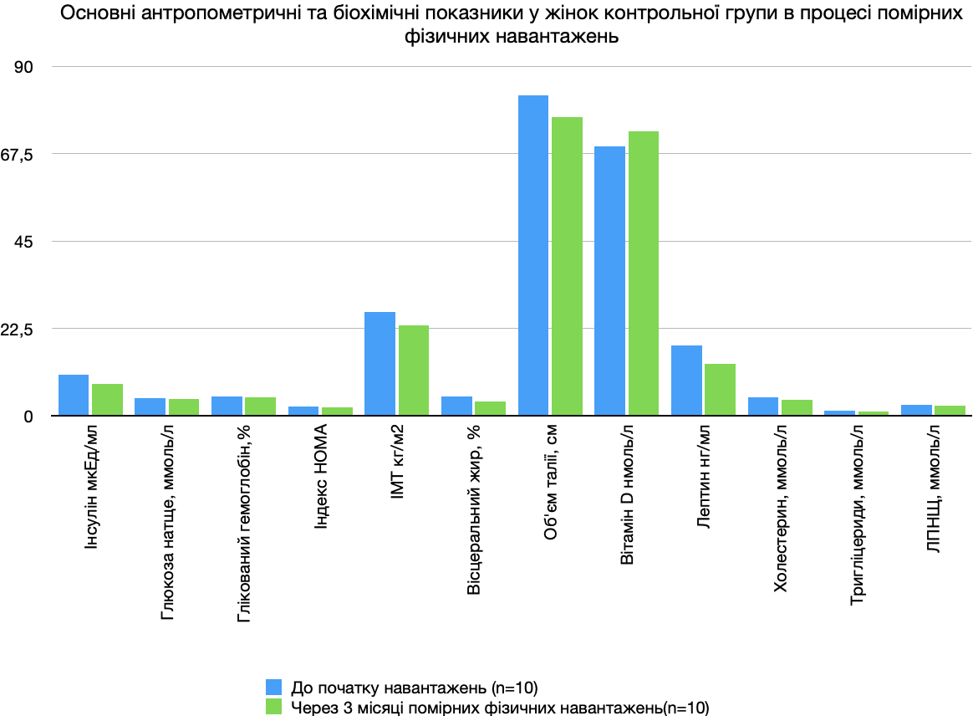

Рис. 3.1 Антропометричні та біохімічні показники жінок контрольної групи.

Окрім лабораторних показників, анкетування також в свою чергу підтвердило негативний вплив і зниження толерантності до фізичних навантажень у досліджуваних жінок з МС.
За даними анкетування жінки обох груп мали стійке бажання дотримуватись всіх рекомендацій і прагнули до покращення фізичних результатів і результатів лабораторної діагностики, усвідомлюючи той факт, що зміна образу життя матиме позитивний вплив на всі показники здоров’я.

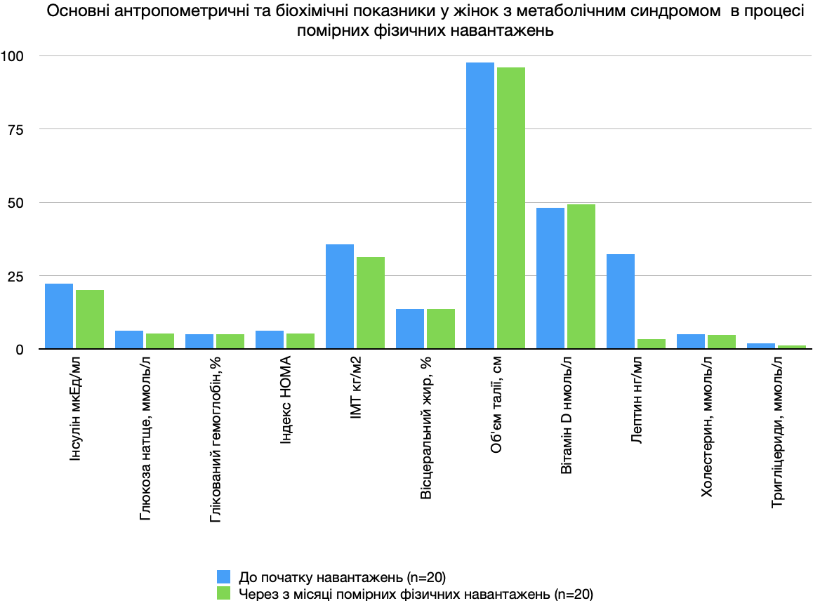

Рис. 3.1 Антропометричні та біохімічні показники жінок з метаболічним синдромом.

Але не зважаючі на бажання, жінкам із основної групи із МС було складно виконувати рекомендації стосовно фізичної активності через фізичну неможливість. Задишка, дискомфорт при збільшенні ЧСС, біль у м’язах сповільнювали темп і кількість фізичних навантажень. Порівняно із станом на початку дослідження фізичні можливості жінок з МС дещо покращилися, але не досягли рівня контрольної групи жінок без МС.
Дієтичних рекомендації не викликали опору і їх дотримання було на належному рівні, що так само мало позитивний вплив на загальну картину результатів.
Тому можливо припустити, що із подальшим продовженням виконання дієтичних рекомендацій і рекомендацій стосовно фізичних навантажень, показники будуть покращуватися поступово і жінки із МС зможуть досягти бажаного рівня.
Із анкетування (рис. 3.3, 3.4) з’ясувалося, що найбільш адекватне фізичне навантаження для жінок з МС становило від 2000 до 3000 тисяч кроків із ЧСС 110-125 уд/хв із подальшим посиленням навантажень через певний проміжок часу. За діаграмами, складеними за обробленими результатами, можна дослідити відповіді учасниць дослідження основної групи із МС і контрольної групи без МС в порівнянні.

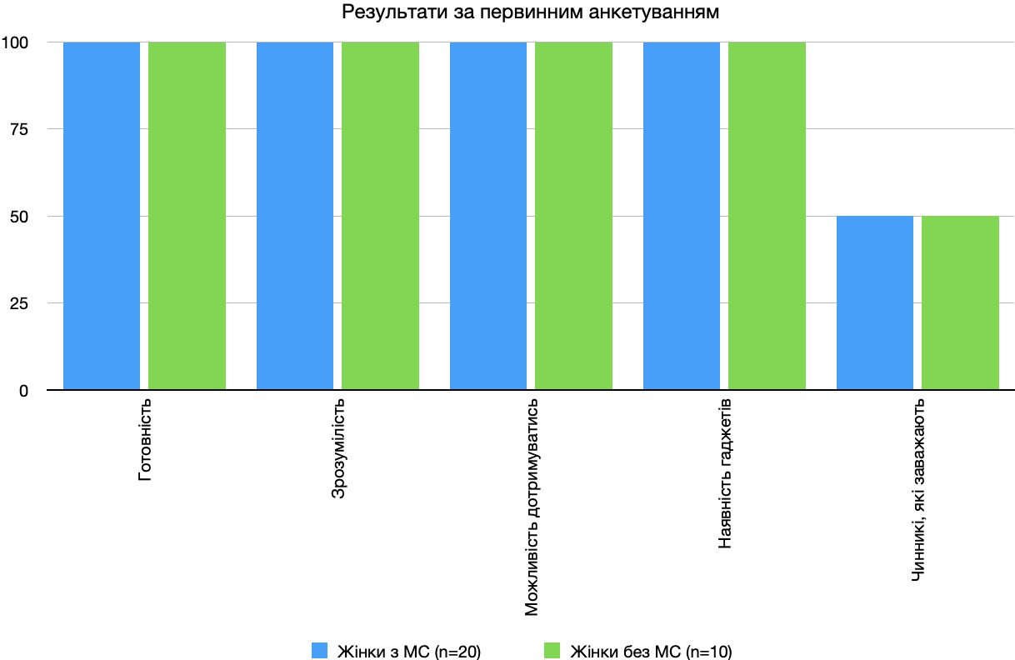
Примітка: 100 дорівнює відповіді - так, 50 - ні.
За результати приймалось середнє арифметичне значення.
Рис. 3.3 Результати первинного анкетування

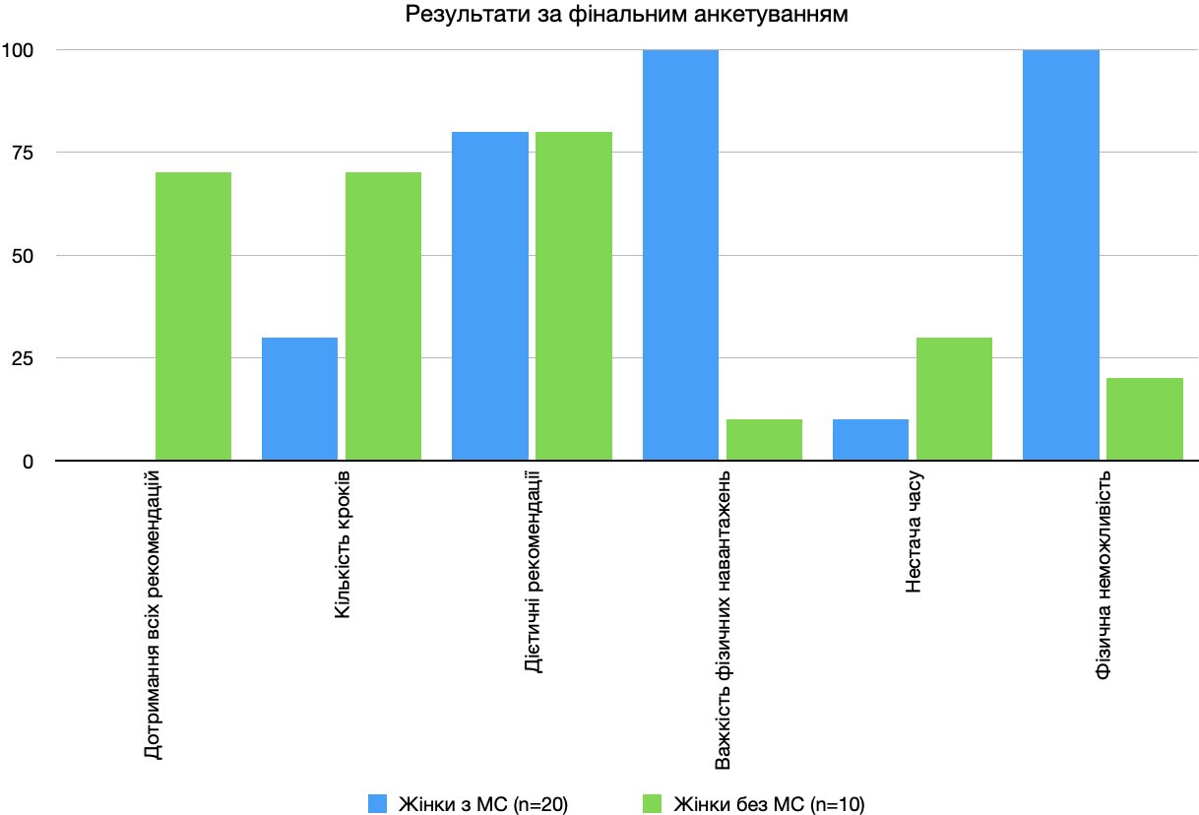

Примітка: позначки від 0-100 дорівнюють процентному співвідношенню кількості осіб, які дали позитивну відповідь. Стосовно кількості кроків 10 одиниць на графіку дорівнюють 100 крокам.
Рис. 3.3 Результати фінального анкетування.

Висновки до розділу 3
Фізична активність безсумнівно, поряд із збалансованим харчуванням - є основою профілактики та нормалізації підвищеної ваги та ожиріння, які значною мірою впливають на виникнення метаболічних порушень та серцево-судинних захворювань. Жодні сучасні рекомендації щодо корекції ваги, порушеного вуглеводного обміну, профілактики та лікування серцево-судинних ускладнень не обходяться без першочергового акценту на необхідність фізичної активності. Фізична активність включає в себе рухову активність із задіянням скелетних м’язів. Вона здатна знизити морбідність і смертність від кардіометаболічних захворювань, деяких видів раку, ожиріння, ризику переломів кісток та покращити здоров’я головного мозку. Завдяки цьому доведеному ефекту 150 хвилин на тиждень фізичної активності середньої інтенсивності – це той необхідний мінімум, який забезпечує активний метаболізм основного, вуглеводного та жирового обмінів. Так, Американська діабетична асоціації наразі дає наступні рекомендації з фізичної активності / фізичних вправ особам з порушенням вуглеводного обміну: для посилення дії інсуліну потрібні щоденні вправи або принаймні, щоб проміжок між тренуваннями був не більшим за два дні.
Було запропоновано багато видів діяльності для підвищення аеробної здатності учасниць дослідження, таких як швидка ходьба, біг підтюпцем, водна аеробіка, плавання, танці або їзда на велосипеді. Але враховучи недоступність більшості видів діяльності через об’єктивні причини, було обрано ходьбу. Вона є найлегшою, найдешевшою, найздійсненнішою, найбільш актуальною і найпростішою для оцінки.
Оскільки інсулін є центральним регуляторним гормоном у підтримці гомеостазу глюкози, а також бере участь в анаболічних процесах, включаючи ріст і розвиток тканин, впливу фізичних навантажень, які збільшують чутливість до інсуліну і зменшують інсулінорезистентність, приділяється значна увага. У здорової людини рівень глюкози в крові контролюється в дуже вузьких межах.
Це досягається регуляцією вироблення глюкози печінкою і меншою мірою нирками, а також поглинанням периферичними тканинами, насамперед скелетними м’язами, печінкою та жировою тканиною. Крім контролю рівня глюкози в крові, інсулін значною мірою контролює метаболізм ліпідів, стимулюючи синтез ліпідів у печінці та жирових клітинах і послаблюючи ліполіз, тобто розпад ТГ до жирних кислот.
Фізична активність покращує чутливість до інсуліну, що сприяє метаболічному контролю, але збільшення чутливості до інсуліну також впливає на зниження ризиків кардіоваскулярних ускладнень, покращуючи ліпідний профіль крові, сприяючи підтриманню здоровї маси тіла і знижуючи артеріальний тиск.
Для досягнення оптимальних показників глікемії та загального здоров'я: дорослі з ЦД 2 типу в ідеалі мають виконувати як аеробні тренування, так і силові. Для запобігання або відстрочення початку ЦД 2 типу у груп високого ризику та осіб з предіабетом: структуровані втручання у спосіб життя, що включають не менше 150 хвилин фізичної активності на тиждень та зміні в харчуванні з метою зниження ваги на 5–7%. На теперішній час переконливо доведено вплив фізичної активності на патогенетичні чинники формування надмірної ваги та ожиріння – оптимізацію секреції гормонів жирової тканини, інкретинів та зменшення низькоградієнтного неспецифічного запалення.
За останнє десятиліття жирова тканина була переосмислена як динамічний метаболічний ендокринний орган, що виділяє різні цитокіни, хемокіни та адипокіни. Жирова тканина більше не вважається пасивним накопичувачем енергії, а тепер визнана найбільшим ендокринним органом в організмі, що виділяє більше сотні факторів, включаючи жирні кислоти, цитокіни, хемокіни, простагландини та стероїди. Вони можуть вивільнятися в кровообіг, викликаючи системний вплив на мозок, печінку та скелетні м’язи і сприяти резистентності до інсуліну.
Ці секретовані жиром фактори регулюють такі процеси, як метаболізм глюкози, апетит, сигналізацію запалення, імунну функцію, ангіогенез, артеріальний тиск і репродуктивну функцію. Роботи за останнє десятиліття чітко показують критичну роль імунної системи в регуляції гомеостазу глюкози та патогенезі ожиріння, розвитку атеросклеротичного ураження. Крім того, останні дані показують, що дієта/обмеження калорійності та/або фізичні вправи є потужними заходами для сприяння втраті ваги жирової тканини та зміні фенотипу імунних клітин. Тобто фізична активність і дієта прямо пропорційно впливають на зниження ваги і імунну систему, що в свою чергу має прямо пропорційний вплив на ці два фактори.
Не можна не підкреслити той факт, що збільшення м’язової маси і зменшення жирової тканини здатні змінювати метаболічну функцію. Аеробні навантаження мають превентивний вплив на ризик МС і/або на зменшення проявів МС.
Найбільш переконливі дані щодо впливу фізичної активності на гормони жирової тканини є стосовно лептину. Показано, що короткострокові вправи не впливають на рівень лептину у здорових людей. Однак більш тривалі та інтенсивні заняття (≥60 хв), які пов'язані з підвищеною витратою енергії (≥800 ккал) призводять до зниження концентрації лептину. Загалом, зміни в способі життя, в результаті яких знижується маса тіла, сприяють нормалізації рівня інсуліну та лептину у сироватці крові.
Також було встановлено зворотну залежність між фізичною активністю та рівнями прозапальних цитокінів при ожирінні, цукровому діабеті та метаболічному синдромі. Існує думка, що позитивний ефект фізичних вправ частково опосередкований змінами в профілі адипокінів, є збільшенням рівня протизапальних цитокінів із зниженням прозапальних. Також доведено, що звичайна фізична активність може впливати на індуковану глюкозою секрецію GLP-1. Чим більше часу, проведеного фізично активно, тим більш вираженим є глюкозо індукована відповідь GLP-1, незалежно від чутливості до інсуліну. Це вказує на позитивний ефект навіть звичайної фізичної активності помірної інтенсивності на секрецію GLP-1, що може сприяти покращенню регуляції глюкози та зниження ризику діабету 2 типу. Фізична активність помірного навантаження також має позитивний вплив на β-клітини підшлункової залози. І можна припустити, що збільшення функції β-клітин буде також пов'язане з секрецією GIP і GLP-1 після фізичних навантажень.
Таким чином, фізична активність сприяє не тільки нормалізації ваги, але і метаболічних порушень, характерних для осіб з ожирінням та підвищеною масою тіла, завдяки чому здійснюється вплив на підвищення фізичних можливостей жінок з МС для виконання дедалі більших фізичних навантажень, що сприятиме покращенню стану здоров’я і зменшенню ризиків виникнення діабету 2 типу та серцево-судинних захворювань.

ВИСНОВКИ

В кваліфікаційній магістерскій роботі викладені аналітичне узагальнення, уточнення, доповнення і рекомендації щодо актуальної проблеми сучасного світу, яка полягає у дослідженні і оцінці толерантності до фізичних навантажень у жінок основної групи із МС у порівнянні із жінками контрольної групи без МС та розробці рекомендацій адекватної помірної фізичної активності для жінок з МС.
- Аналіз та систематизація сучасної фахової літератури і світових досліджень дозволяє зробити висновок, що проблема МС стає світовою пандемією і провідні дослідницьки центри і інститути приділяють багато уваги шляхам розв’язання задач пов’язаних із превенцією і нівелюванням наслідків і зменьшенням ризиків кардіометаболічних порушень, ассоційованих із МС. З кожним роком проблема МС загострюється все більше через наслідки комфортного і сталого жіття в розвинених країнах, де в значній мірі поширені нездорове “швидке” харчування і гіподінамія.
Деякі дослідження вивчають вплив фізичних навантажень на кожен окремий з клінічних проявів МС, такі як інсулінорезистентність, тиск крові, вісцеральне ожиріння. Але більшість сучасних досліджень розглядають комплексно впровадження фізичної активності, корекції способу життя в цілому і їх вплив на здоров’я осіб, схильних до МС.
- Велика кількість досліджень пов’язана із впливом фізичних навантажень на корекцію МС. Фахівці різних галузей медицини вивчають ймовірність позитивного впливу на ендокрінну та серцево-судинну системи завдяки впровадженню в щоденну практику фізичної активності. Всі результати досліджень доводять єдиний факт, що більш фізично активні особи мають менший ризик виникнення факторів, що призводять до метаболічного синдрому. ВООЗ рекомендує 150 хвилин на тиждень фізичної активності середньої інтенсивності – необхідний мінімум, який забезпечує активний метаболізм основного, вуглеводного та жирового обмінів.
- На практиці був досліджений вплив фізичних навантажень на корегування МС у жінок і толерантність до них. На основі порівняння лабораторних аналізів на початку і в кінці дослідження, а також анкетування жінок основної групи із МС і контрольної групи без МС було зроблено теоретичні висновки.
- В результаті трьохмісячного дослідження було з’ясовано, що порівняно із контрольною групою жінок, які не мали МС, жінки із МС в дійсності мали гіршу динаміку в показниках лабораторних аналізів через толерантність до фізичних навантажень, оскільки були неспроможні виконувати такі ж самі рекомендації і мали проблеми із ендокринною системою. Відповідні висновки були зроблені і за результатами тестування, які показали окрім фактичних лабораторних даних суб’єктивне ставлення до можливостей виконувати рекомендації стосовно фізичної активності. Але позитивним наслідком впровадження змін у спосіб життя стали зрушення у бік покращення здоров’я.

ПРАКТИЧНІ РЕКОМЕНДАЦІЇ

- Рекомендувати поступове зменшення калоражу (приблизно на 20 %) вживаної їжі із збереженням нутриційної щільності, макро-, мікронутрієнтів. Пояснити важливість зміни харчових звичок і вибору корисних продуктів.
- Рекомендувати адекватну фізичну активність помірної інтенсивності за для зменшення стресового навантаження, що обумовлено толерантністю фізичних навантажень у жинок з МС, Анкетування показало, що таке навантаження дорівнює від 2000 до 3000 тисяч кроків із ЧСС 110-125 уд/хв із можливим подальшим посиленням навантажень.
- Рекомендовано здійснювати постійний контроль за результатами внесення змін у спосіб життя, харчування та фізичних навантажень у осіб з МС з метою подальшої корекції, адекватної поточного стану.

СПИСОК ЛІТЕРАТУРИ

- Girvalaki, Ch., Vardavas, C., & Papandreou, Ch. Trends in metabolic syndrome risk factors among adolescents in rural Crete between 1989 and 2011. Hormones. 2014;13(2):259-67.
- Ambrosova T. Efektyvnist zastosuvannia metforminu pry tsukrovomu diabeti 2-ho typu: kardiovaskuliarni, protektyvni ta metabolichni efekty [Effect of metformin in type 2 diabetes: cardiovascular, protective and metabolic effects]. Eksperymentalna i klinichna medytsyna – Experimental and Clinical Medicine. 2013;3:35-40. [in Ukrainian].
- Churilla JR, Zoeller RF. Фізична активність: фізична активність і метаболічний синдром: огляд доказів. Американський журнал медицини способу життя . 2008;2(2):118-25. doi: 10.1177/1559827607311981
- Arnesen H. Introduction: the metabolic cardiovascular syndrome. J Cardiovasc Pharmacol. 1992;20 Suppl 8:1-4. doi: 10.1097/00005344-199200208-00001. PMID: 1283761.
- .http://www.icd9data.com/2012/Volume1/240-279/270-279/277/277.7.htm
- Hjermann I. The metabolic cardiovascular syndrome: syndrome X, Reaven's syndrome, insulin resistance syndrome, atherothrombogenic syndrome. J Cardiovasc Pharmacol. 1992;20 Suppl 8:5-10. doi: 10.1097/00005344-199200208-00002. PMID: 1283771.
- Booth FW, Roberts CK & Laye MJ 2012 Lack of exercise is a major cause of chronic diseases. Comprehensive Physiology. 2018;8:1143-211. (https://doi.org/10.1002/cphy.c110025)
- Amirfaiz S, Shahril MR. Objectively measured physical activity, sedentary behavior, and metabolic syndrome in adults: systematic review of observational evidence. Metab Syndr Relat Disord. 2019;17(1):1-21.
- Cocate PG, de Oliveira A, Hermsdorff HHM, Rita de Cássia GA, Amorim PRS, Longo GZ, et al. Benefits and relationship of steps walked per day to cardiometabolic risk factor in Brazilian middle-aged men. J Sci Med Sport. 2014;17:283-7.
- Schmidt MD, Cleland VJ, Shaw K, Dwyer T, Venn AJ. Cardiometabolic risk in younger and older adults across an index of ambulatory activity. Am J Prev Med. 2009;37:278-84.
- .Sisson SB, Camhi SM, Church TS, Tudor-Locke C, Johnson WD, Katzmarzyk PT. Accelerometer-determined steps/day and metabolic syndrome. Am J Prev Med. 2010;38:575-82.
- .Zając-Gawlak I, Kłapcińska B, Kroemeke A, Pośpiech D, Pelclová J, Přidalová M. Associations of visceral fat area and physical activity levels with the risk of metabolic syndrome in postmenopausal women. Biogerontology. 2017; 18:357-66.
- Myers, J.; McAuley, P.; Lavie, C.; Despres, J.P.; Arena, R.; Kokkinos, P. Physical activity and cardiorespiratory fitness as major markers of cardiovascular risk: Their independent and interwoven importance to health status. Prog. Cardiovasc. Dis. 2015; 57:306-14
- [https://www.sciencedirect.com/science/article/abs/pii/S0033062014001431?via%3Dihub
- US Department of Health and Human Services. Physical Activity: Facts and Statistics. Available online:https://www.hhs.gov/fitness/resource-center/facts-and-statistics/index.html (accessed on 27 January 2019).
- Chau, J.; Chey, T.; Burks-Young, S.; Engelen, L.; Bauman, A. Trends in prevalence of leisure time physical activity and inactivity: Results from Australian National Health Surveys 1989 to 2011. Aust. N. Z. J. Public Health 2017; 41:617-24. [https://onlinelibrary.wiley.com/doi/10.1111/1753-6405.12699]
- Hallal, P.C.; Andersen, L.B.; Bull, F.C.; Guthold, R.; Haskell, W.; Ekelund, U. Global physical activity levels: Surveillance progress, pitfalls, and prospects. Lancet 2012; 380:247-57
- [https://www.thelancet.com/journals/lancet/article/PIIS0140-6736(12)60646-1/fulltext]
- Pucci, G. Sex- and gender-related prevalence, cardiovascular risk and therapeutic approach in metabolic syndrome: A review of the literature. Pharmacol. Res. 2017;120:34-42
- [https://www.sciencedirect.com/science/article/abs/pii/S1043661816311008?via%3Dihub]
- Duncan, G.E. Exercise, fitness, and cardiovascular disease risk in type 2 diabetes and the metabolic syndrome. Curr. Diab. Rep. 2006;6:29-35. [https://link.springer.com/article/10.1007/s11892-006-0048-1]
- Church, T. Exercise in obesity, metabolic syndrome, and diabetes. Prog. Cardiovasc. Dis. 2011; 53:412-8
- [https://www.sciencedirect.com/science/article/abs/pii/S0033062011000685?via%3Dihub]
- Zhang, D.; Liu, X.; Liu, Y.; Sun, X.; Wang, B.; Ren, Y.; Zhao, Y.; Zhou, J.; Han, C.; Yin, L.; et al. Leisure-time physical activity and incident metabolic syndrome: A systematic review and dose-response meta-analysis of cohort studies. Metabolism 2017;75:36-44. [https://www.metabolismjournal.com/article/S0026-0495(17)30207-X/fulltext]
- Strasser, B. Physical activity in obesity and metabolic syndrome. Ann. N. Y. Acad. Sci. 2013;1281:141-59.
- [https://nyaspubs.onlinelibrary.wiley.com/doi/10.1111/j.1749-6632.2012.06785.x]
- Bull, F.; Goenka, S.; Lambert, V.; Pratt, M. Physical Activity for the Prevention of Cardiometabolic Disease. In Cardiovascular, Respiratory, and Related Disorders, 3rd ed.; Prabhakaran, D., Anand, S., Gaziano, T.A.,Mbanya, J.C., Wu, Y., Nugent, R., Eds.; The International Bank for Reconstruction and Development/The World Bank: Washington, DC, USA, 2017; Chapter 5.
- Myers, J. The new AHA/ACC guidelines on cardiovascular risk: When will fitness get the recognition it deserves? Mayo Clin. Proc. 2014; 89:722-6. [https://www.mayoclinicproceedings.org/article/S0025-6196(14)00248-1/fulltext]
- Franklin, B.A. physical activity to combat chronic diseases and escalating health care costs: The unfilled prescription. Curr. Sports Med. Rep. 2008; 7:122-5. [https://journals.lww.com/acsm-csmr/Fulltext2008/05000Physical_Activity_to_Combat_Chronic_Diseases_and.4.aspx]
- Sallis, R.E.; Matuszak, J.M.; Baggish, A.L.; Franklin, B.A.; Chodzko-Zajko, W.; Fletcher, B.J.; Gregory, A.; Joy, E.; Matheson, G.; McBride, P.; et al. Call to Action on Making Physical Activity Assessment and Prescription a Medical Standard of Care. Curr. Sports Med. Rep. 2016;15:207-14. [https://journals.lww.com/acsm-csmr/Fulltext/2016/05000/Call_to_Action_on_Making_Physical_Activity.19.aspx]
- Berra, K.; Rippe, J.; Manson, J.E. Making Physical Activity Counseling a Priority in Clinical Practice: Thе Time for Action Is Now. JAMA 2015; 314: 2617-8. [https://jamanetwork.com/journals/jama/article-abstract/2475164]
- Omura, J.D.; Bellissimo, M.P.; Watson, K.B.; Loustalot, F.; Fulton, J.E.; Carlson, S.E. Primary care providers’ physical activity counseling and referral practices and barriers for cardiovascular disease prevention. Prev. Med. 2018;108:115–22. [https://www.sciencedirect.com/science/article/abs/pii/S0091743517305182?via%3Dihub
- U.S. Department of Health and Human Services. Physical Activity Guidelines for Americans, 2nd ed.; U.S.Department of Health and Human Services: Washington, DC, USA, 2018.
- Roberts, C.K.; Hevener, A.L.; Barnard, R.J. Metabolic syndrome and insulin resistance: Underlying causes and modification by exercise training. Compr. Physiol. 2013; 3:1–58.
- .Henriksen, E.J. Effects of acute exercise and exercise training on insulin resistance. J. Appl. Physiol. 2002;93:788–96
- [https://journals.physiology.org/doi/full/10.1152/japplphysiol.01219.2001]
- Tuomilehto, J.; Lindstrom, J.; Eriksson, J.G.; Valle, T.T.; Hamalainen, H.; Ilanne-Parikka, P.; Keinänen-Kiukaanniemi, S.; Laakso, M.; Louheranta, A.; Rastas, M.; et al. Prevention of type 2 diabetes mellitus by changes in lifestyle among subjects with impaired glucose tolerance. N. Engl. J. Med. 2001;344:1343–50. [https://www.nejm.org/doi/full/10.1056/NEJM200105033441801]
- Orchard, T.J.; Temprosa, M.; Goldberg, R.; Haffner, S.; Ratner, R.; Marcovina, S.; Fowler, S. The effect of metformin and intensive lifestyle intervention on the metabolic syndrome: The Diabetes Prevention Program randomized trial. Ann. Intern. Med. 2005;142:611–9. [https://www.acpjournals.org/doi/10.7326/0003-4819-142-8-200504190-00009]
- Kudo, N., Nishide, R., Mizutani, M. et al. Association between the type of physical activity and metabolic syndrome in middle-aged and older adult residents of a semi-mountainous area in Japan. Environ Health Prev Med. 2021; 26:46-9. https://doi.org/10.1186/s12199-021-00949-x
- Lee, J., Kim, Y. & Jeon, J.Y. Association between physical activity and the prevalence of metabolic syndrome: from the Korean National Health and Nutrition Examination Survey. SpringerPlus. 2016;5:1999–2012. https://doi.org/10.1186/s40064-016-3514-5
- Laaksonen DE, Lakka HM, Salonen JT, Niskanen LK, Rauramaa R, Lakka TA Low levels of leisure-time physical activity and cardiorespiratory fitness predict development of the metabolic syndrome. Diabetes Care. 2002; 25(9):1612–18. (PubMed PMID: 12196436)
- Ekelund U, Brage S, Franks PW, Hennings S, Emms S, Wareham NJ . Physical activity energy expenditure predicts progression toward the metabolic syndrome independently of aerobic fitness in middle-aged healthy Caucasians: the Medical Research Council Ely Study. Diabetes Care. 2005;28(5):1195–1200.
- Andersen RE, Wadden TA, Bartlett SJ, Zemel B, Verde TJ, Franckowiak SC. Effects of lifestyle activity vs structured aerobic exercise in obese women: a randomized trial. JAMA. 1999;281(4):335–40.
- Houmard JA, Tanner CJ, Slentz CA, Duscha BD, McCartney JS, Kraus WE. Effect of the volume and intensity of exercise training on insulin sensitivity. J Appl Physiol. 2004;96(1):101-6. doi:10.1152/japplphysiol.00707.2003
- Andersen RE, Wadden TA, Bartlett SJ, Zemel B, Verde TJ, Franckowiak SC. Effects of lifestyle activity vs structured aerobic exercise in obese women: a randomized trial. JAMA. 1999;281(4):335–40.
- Green JS, Stanforth PR, Rankinen T, Leon AS, Rao Dc D, Skinner JS et al. The effects of exercise training on abdominal visceral fat, body composition, and indicators of the metabolic syndrome in postmenopausal women with and without estrogen replacement therapy: the HERITAGE family study. Metab Clin Exp. 2004;53(9):1192–6.
- Kasapis C, Thompson PD. The effects of physical activity on serum C-reactive protein and inflammatory markers: a systematic review. J Am Coll Cardiol. 2005;45(10):1563–9. doi:10.1016/j.jacc.2004.12.077
- https://doi.org/10.1590/1413-81232015214.23042015
- Baecke JA, Burema J, Frijters JE. A short questionnaire for the measurement of habitual physical activity in epidemiological studies. Am J Clin Nutr. 1982;36(5):936-42. doi: 10.1093/ajcn/36.5.936. PMID: 7137077.
- Valérie Julian, Iris Ciba, Roger Olsson, Marie Dahlbom, Dieter Furthner, et al. Association between Metabolic Syndrome Diagnosis and the Physical Activity-Sedentary Profile of Adolescents with Obesity: A Complementary Analysis of the Beta-JUDO Study. Nutrients, MDPI, 2022;14 (1):60-6. 10.3390/nu14010060. hal-03566820 https://hal.archives-ouvertes.fr/hal-03566820
- https://journals.physiology.org/doi/full/10.1152/japplphysiol.00680.2018
- Davis CL, Pollock NK, Waller JL, Allison JD, Dennis BA, Bassali R, Meléndez A, Boyle CA, Gower BA. Exercise dose and diabetes risk in overweight and obese children: a randomized controlled trial. JAMA. 2012;308:1103–12. doi:10.1001/2012.jama.10762.
- Knudsen SH, Karstoft K, Pedersen BK, van Hall G, Solomon TPJ. The immediate effects of a single bout of aerobic exercise on oral glucose tolerance across the glucose tolerance continuum. Physiol Rep. 2014;2:8-14. doi:10.14814/phy2.12114.
- .Malin SK, Solomon TPJ, Blaszczak A, Finnegan S, Filion J, Kirwan JP. Pancreatic β-cell function increases in a linear dose-response manner following exercise training in adults with prediabetes. Am J Physiol Endocrinol Metab. 2013;305:1248–54. doi:10.1152/ajpendo.00260.2013.
- Bloem CJ, Chang AM. Short-term exercise improves beta-cell function and insulin resistance in older people with impaired glucose tolerance. J Clin Endocrinol Metab. 2008;93:387–92. doi:10.1210/jc.2007-1734.
- King DS, Staten MA, Kohrt WM, Dalsky GP, Elahi D, Holloszy JO. Insulin secretory capacity in endurance-trained and untrained young men. Am J Physiol Endocrinol Metab. 1990;259:155–61. doi:10.1152/ajpendo.1990.259.2.E155.
- Francois ME, Gilbertson NM, Eichner NZM, Heiston EM, Fabris C, Breton M, Mehaffey JH, Hassinger T, Hallowell PT, Malin SK. Combining short-term interval training with caloric restriction improves ß-cell function in obese adults. Nutrients. 2018;10:6-11. doi:10.3390/nu10060717.
- Karstoft K, Winding K, Knudsen SH, James NG, Scheel MM, Olesen J, Holst JJ, Pedersen BK, Solomon TPJ. Mechanisms behind the superior effects of interval vs continuous training on glycaemic control in individuals with type 2 diabetes: a randomised controlled trial. Diabetologia. 2014;57:2081–93. doi:10.1007/s00125-014-3334-5.
- Madsen SM, Thorup AC, Overgaard K, Jeppesen PB. High intensity interval training improves glycaemic control and pancreatic β cell function of type 2 diabetes patients. PLoS One. 2015;10:133-286. doi:10.1371/journal.pone.0133286.
- Church TS, Earnest CP, Skinner JS, Blair SN. Effects of different doses of physical activity on cardiorespiratory fitness among sedentary, overweight or obese postmenopausal women with elevated blood pressure: a randomized controlled trial. JAMA. 2007 May 16;297(19):2081-91. doi: 10.1001/jama.297.19.2081. PMID: 17507344.
- Pate RR, Pratt M, Blair SN, Haskell WL, Macera CA, Bouchard C, et al. Physical activity and public health: a recommendation from the Centers for Disease Control and Prevention and the American College of Sports Medicine. JAMA 1995;273:402-7.
- Earnest CP, Johannsen NM, Swift DL, Gillison FB, Mikus CR, Lucia A, Kramer K, Lavie CJ, Church TS. Aerobic and strength training in concomitant metabolic syndrome and type 2 diabetes. Med Sci Sports Exerc. 2014 Jul;46(7):1293-301. doi: 10.1249/MSS.0000000000000242. PMID: 24389523; PMCID: PMC4061275.

